Міністерство освіти і науки України

Харківський національний університет імені В.Н. Каразіна

Факультет комп’ютерних наук

# ЛАБОРАТОРНА РОБОТА № 13

з дисципліни «Алгоритми комп`ютерної фізики»

Тема: «Побудова фрактальних об’єктів і обчислення їх розмірності.»

Виконав:

студент 3 курсу

групи КС-32

Безрук Ю.Р.

Перевірив:

Аверков Ю.О.

Харків – 2020

# ХОД РАБОТЫ

Строим салфетку Серпинского для N = 1000; 5000; 50000 точек для случая 1.

Фрактальная размерность салфетки Серпинского подсчитывается по формуле:

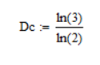

И равняется Dc = 1.585.

Построим салфетку Серпинского для N = 1000 точек:

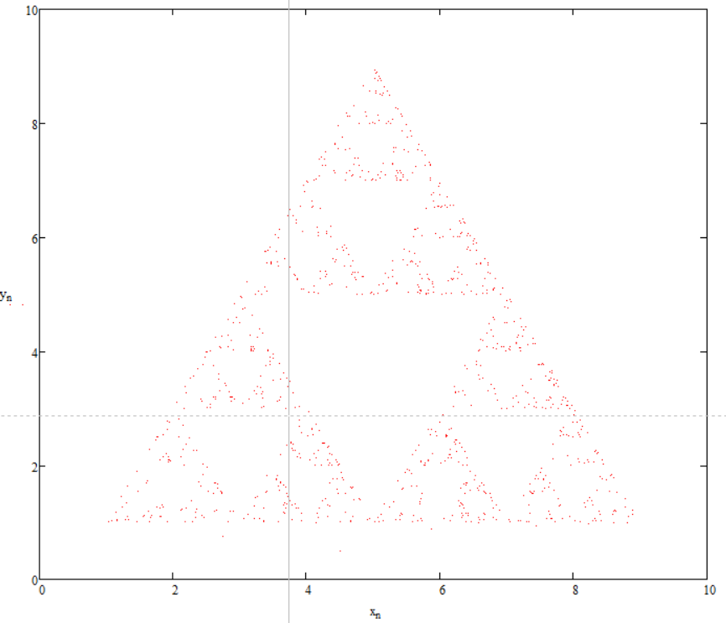

Рисунок 1 – Салфетка Серпинского при N = 1000*.*

Построим салфетку Серпинского для N = 5000 точек:

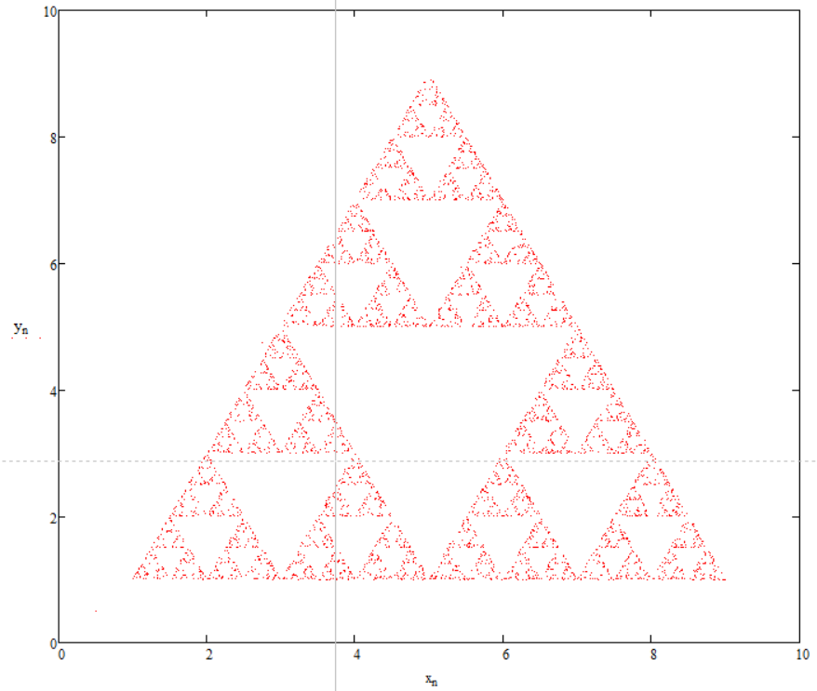

Рисунок 2 – Салфетка Серпинского при N = 5000*.*

Построим салфетку Серпинского для N = 50000 точек:

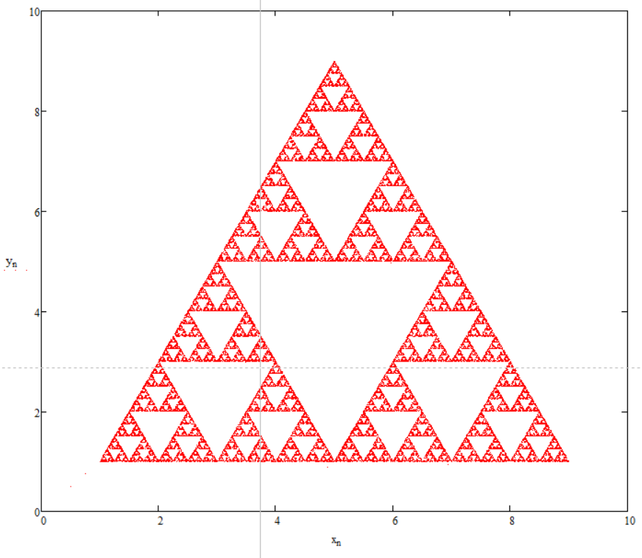

Рисунок 3 – Салфетка Серпинского при N = 50000*.*

Салфетка Серпинского может быть создана повторяющимися извлечениями «треугольников с треугольников», как описано в Лекции 13. Также ее можно построить в результате случайного блуждания точки на плоскости. Этот способ называется «игрой хаоса».

Суть этого алгоритма заключается в следующем. На плоскости зафиксировано треугольник А1А2А3. Отмечают точку В0. Потом случайным образом выбирают одну из трех вершин треугольника и отмечают точку В1 – середину отрезка с точкой В1, что б получить В2. Потом получают точки В3, В4 и так далее. Важно, чтобы точка «прыгала» случайным образом, то есть, чтобы каждый раз вершина треугольника выбиралась случайно, независимо от того, что было выбрано в предыдущие шаги. Если многоразово отмечать на графике последовательность точек Ві, то начнет выстраиваться салфетка Серпинского.

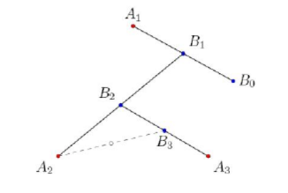

Рисунок 4 – Схема алгоритма выбора точек при построении салфетки Серпинского.

Описание алгоритма.

1. Задаем вершины треугольника А1А2А3.
2. Затем, программа выбирает положение точки В0 случайным образом.Для этого используется встроенная функция rnd(10). Это значит, что координаты для точки В0 будут случайны в пределах от 0 до 10.
3. Строем точку В1, расположенную посередине между точкой В0 и случайно выбранной вершиной треугольника А1А2А3. Для этого необходимо каждый раз случайным образом выбирать вершину треугольника. Это задание решается с помощью функции “floor(rnd(3))+1”. После выбора вершины треугольника находим координаты середины отрезка между точкой В0 и выбранной вершиной, то есть находим координаты точки В1.
4. Аналогичным образом находятся координаты точки В2 и так далее. При довольно большом количестве точек выходит салфетка Серпинского.

В данном случае программа использует систему интегрированных функций, которая задает совокупность генерирующих комплексных чисел на комплексной плоскости:

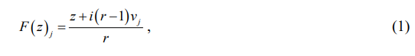 

где *z* – комплексное число; $i= \sqrt{-1}$– условная единица; *r* > 1- коэффициент сжатия(преобразования подобности) – некоторое число, которое выбирается геометрическим построением так, чтобы следующая точка ставилась на расстоянии в *l/r* от соответствующей вершины; *l* - расстояние до нее начальной точки; *vj*- комплексное число, которое задаётся формулой

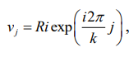 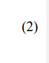

*k* – количество генерирующих отрезков одинаковой длины. Формула (2) задает комплексные координаты вершины равностороннего *k-* угольника на описанного вокруг него шара радиусом *R* с центром в начале координат;

j = 0,1,2,…k-1. Размерность Хаусдорфа – Безыковича получаемой фрактальной фигуры равняется

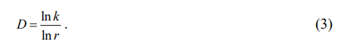 

Последовательность комплексных чисел, которые воспроизводят фрактальнцю линию генерируются случайным образом по рекурсивной формуле:

 

где *z0* = 0; *n* = 0,1,… *N;* rnd*(k)* – случайное число, равномерно (равновыгодно) распределённое на интервале (0,k); $\left[ξ\right]$– обозначение целой части от $ξ$. Для лучшей выразительности фракталов количество итераций целесообразно принять *N* ≥ 5*104.

**Задание 3.**

Нам необходимо построить структуры, которые выходят при: k = 1 (точки, размерность D1 = 0), k = 2 (прямая линия, размерность D2 = 1), k = 3 (салфетка Серпинского, размерность D3 = 1.585), k = 4 (квадрат, который заполняет плоскость, размерность D4 = 2), k = 5 (5-ти угольник, размерность D5 = 1.672), k = 6 (6-ти угольник, размерность D6 = 1.631). Тут Dk – размерность Хаусдорфа – Безиковича соответственной фигуры.

Построим структуру, при k = 1 и размерности D1 = 0. У нас получатся точки.

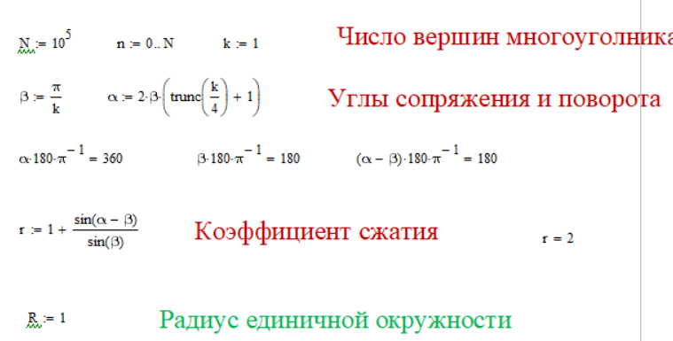 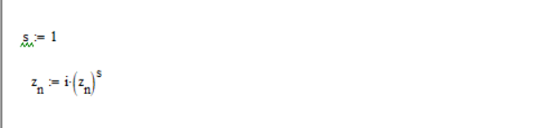

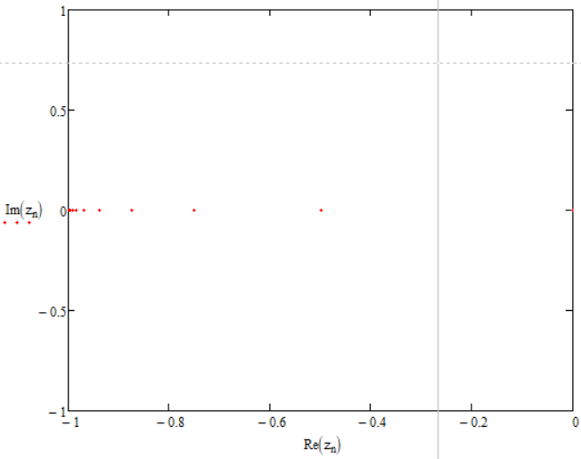

Рисунок 5 – Структура точки при k = 1 размерность D1 = 0.

Построим структуру прямая линия, при k = 2 и размерности D2 = 1.

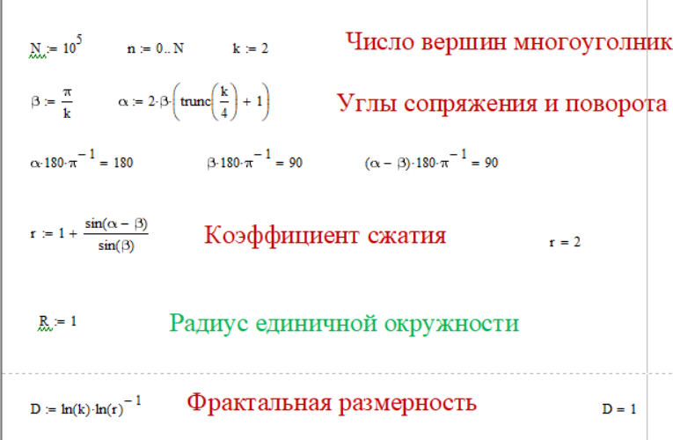

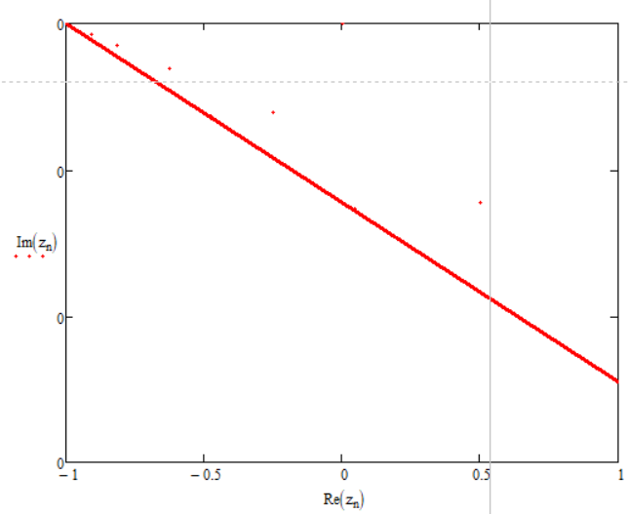

Рисунок 6 – Прямая линия при k = 2 размерность D2 = 1.

Построим структуру салфетку Серпинского, при k = 3 и размерности D3 = 1.585.

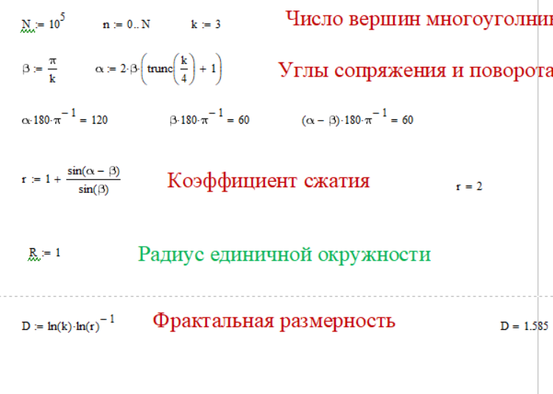

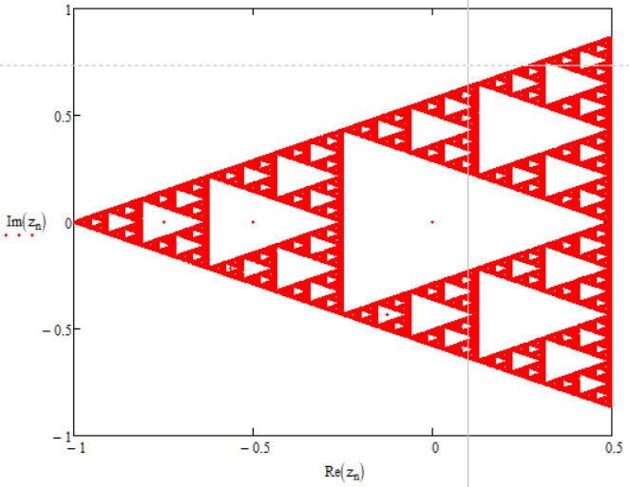

Рисунок 7 – Салфетка Серпинского при k = 3 размерность D3 = 1.585.

Построим структуру квадрата, что заполняет плоскость, при k = 4 и размерности D4 = 2. У нас получатся точки.

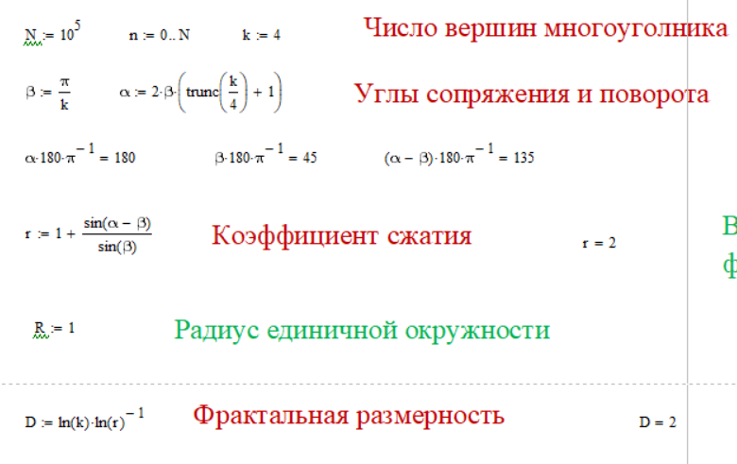

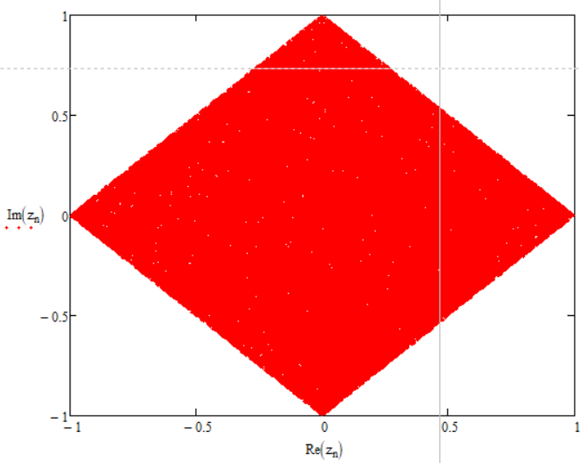

Рисунок 8 – Квадрат, который заполняет плоскость при k = 4 размерность D4 = 2.

Построим структуру 5-ти угольник, при k = 5 и размерности D5 = 1.672.

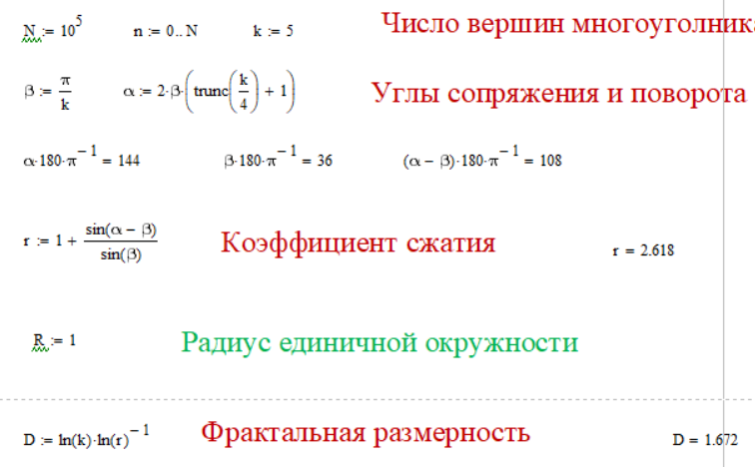

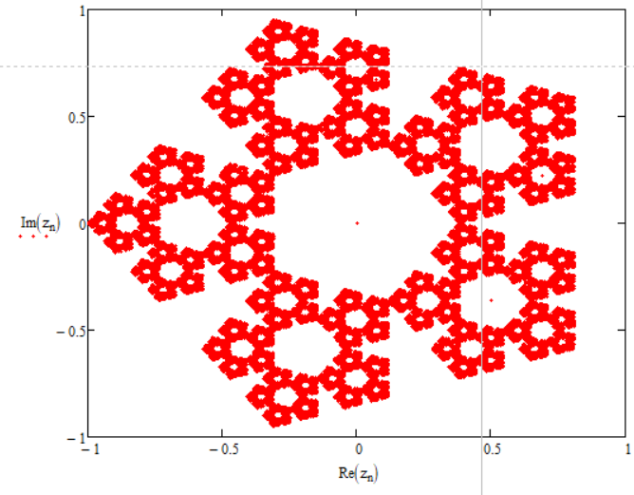

Рисунок 9 – Пятиугольник при k = 5 размерность D5 = 1.672.

Построим структуру 6-ти угольник, при k = 6 и размерности D6 = 1.631.

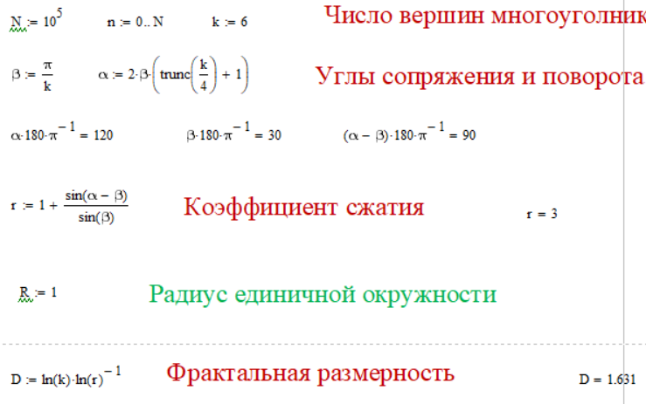

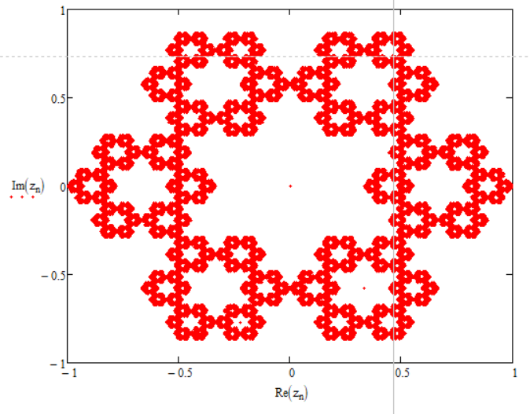

Рисунок 10 – Шестиугольник при k = 6 размерность D6 = 1.631.

Последовательность приведенных объектов отображает переходные формы и эволюции фрактальных структур.

**ВИСНОВОК**

Таким образом, в ходе выполнения данной работы были рассмотрены особенности построения фрактальных объектов и вычисление их размерности. Соответствующие графики поданы в отчёте.